Ein Gas schreibt Klimageschichte - Treibhausklima in der Flasche
  - Laufzettel Schülerlabor - Start Experiment
Rieke Ammoneit
2026-04-28

Aufgabe 1: Ein Gas schreibt Klimageschichte - Treibhausklima in der Flasche
Teamname:

CO₂ und Lufttemperatur
Der Klimawandel wird als von Menschen gemacht beschrieben. Das liegt daran, dass wir Gase ausstoßen, zum Beispiel CO₂ beim Autofahren. Diese Gase verstärken den Treibhauseffekt. Sie wirken wie eine Decke:
- Sie lassen die Sonnenstrahlen hinein
- Aber sie halten einen Teil der Wärme fest
Das bedeutet: Wenn mehr CO₂ in der Luft ist, wird es wärmer.
Das untersucht ihr jetzt selbst.

Forschungsfrage
Macht mehr CO₂ in der Luft die Luft bei Erwärmung wärmer?

Vermutungen
Vermutung 1: Mehr CO₂ sorgt bei Wärme für eine höhere Temperatur der Luft.
Vermutung 0: Mehr CO₂ sorgt bei Wärme nicht für eine höhere Temperatur der Luft.
Am Ende entscheidet ihr, welche Vermutung besser zu euren Messwerten passt.

Aufgabe A – Experiment planen

1. Aufbau planen
Wie müssen die beiden Flaschen vorbereitet werden, damit man sie vergleichen kann?
Aufbauszeichnung

2. Durchführung planen
Wer macht was? Wann wird gemessen? Wie lange läuft das Experiment? Erstellt eine geeignete Tabelle.
Durchführungsplan und Tabelle
Das Experiment muss mindestens 15 Minuten lang durchgeführt werden

Material
- zwei gleich große, durchsichtige Flaschen
- Thermometer
- Knete zum Abdichten
- Stoppuhr oder Timer (Tablet)
- Wärmelampe
- Essig und Backpulver, damit kann CO₂ hergestellt werden
- Messprotokoll
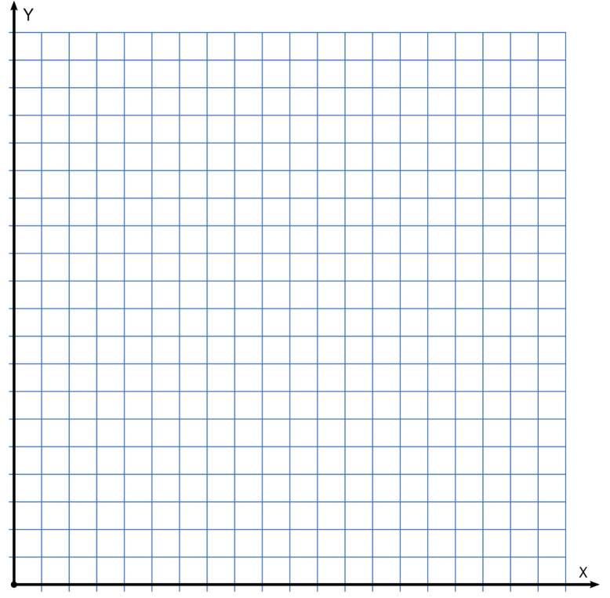

Aufgabe B – Experiment durchführen
- Stellt eure Ergebnisse übersichtlich dar (z. B. Tabelle oder Diagramm)
- Beschreibt, was ihr beobachtet habt
- Entscheidet: Welche Vermutung passt besser?
Streicht die falsche Vermutung durch und macht ein Häkchen bei der richtigen.

Zusatzfrage
Nachdenken über das Experiment
Kann man mit diesem Experiment direkt beweisen, dass die echte Erde wärmer wird?
☐ ja
☐ nein
☐ nicht sicher
Begründung:

Merksatz
Ergänzt den Satz mit euren Ergebnissen.
In unserem Experiment hat die Flasche mit __________________________ sich __________________________ erwärmt als die andere Flasche. Deshalb passt Vermutung ______ besser zu unseren Messwerten.

